Годовой отчёт
о проделанной работе учителя – логопеда
Исаевой Анны Васильевны
за 2020-2021 учебный год.
Коррекционно-педагогическая деятельность учителя-логопеда осуществлялась на основании программы коррекционной работы, входящей в структуру основной образовательной программы общеобразовательной организации. Исходя из этого, были определены и реализованы в течение учебного года основные направления деятельности учителя-логопеда (диагностическая, коррекционно-развивающая, организационно- методическая, консультативно-просветительская и профилактическая работа) в рамках психолого-педагогического сопровождения детей с ОВЗ, обучающихся в образовательной организации.

Диагностическое направление работы
В рамках этого направления проводилось углубленное изучение детей, поступивших в первый класс и учащихся с ОВЗ. В ходе обследования выявлялись индивидуальные особенностей речевого развития и причины возникновения проблем в развитии, определялись коррекционные методики воспитании, обучении и социализации учеников с ОВЗ. Логопедическое обследование проводилось в первые две недели сентября (с 1 по 15 сентября) и последние две недели учебного года (с 15 по 31 мая). Первичное логопедическое обследование позволило судить об уровне речевого развития детей, о том на каком уровне сформированы коммуникативные и регулятивные универсальные действия. По результатам логопедического обследования были определены основные направления, содержание и методы коррекционно-логопедической работы. В процессе осуществления логопедической помощи учащимся с нарушениями речи проводилось промежуточное логопедическое обследование, позволяющее скорректировать имеющуюся индивидуально-ориентированную программу коррекционно-логопедического воздействия и акцентировать внимание на наиболее стойких проблемах речевого развития детей (как в устной, так и в письменной речи).
Результаты обследования учащихся начальных классов.
В период с 1 по 15 сентября 2020 г. было проведено первичное логопедическое обследование детей, поступивших в 1 классы. Обследование проводилось по тестовой методике Т.А. Фотековой «Диагностика устной речи младших школьников», использовался альбом для логопеда О.Б. Иншаковой. По итогам обследования 59% детей правильно произносили все звуки русского языка, имели достаточный словарный запас и сформированный грамматический строй. У 41% детей способность анализировать явления языка была снижена, нарушено звукопроизношение, недостаточно развиты фонематические процессы, выявлена бедность словарного запаса и синтаксических конструкций, у некоторых детей наблюдались аграмматизмы в самостоятельной речи.
В логопедический кабинет в первую очередь были зачислены дети с ОВЗ, и обучающиеся у которых нарушение речи может затруднить усвоение общеобразовательной программы. Первоклассники, имеющие нарушения произношения отдельных звуков, взяты на учет или были поставлены в очередь, даны рекомендации родителям по устранению дефектов звукопроизношения дома.
Сведения о наличии детей первых классов с нарушениями звуковой и смысловой сторон речи по классам представлены в таблице

.
Класс | Кол-во учащихся  в классе (всего) | Нормальное речевое развитие | Недостатки устной речи | Зачислено в логопедический кабинет
1 А | 25 | 10 | 8 | 5
1 Б | 25 | 9 | 9 | 6

Большинство детей с нарушениями речи, поступивших в 1 классы 01.09.2020 года, были слабо подготовлены к обучению в школе. У них наблюдался низкий уровень знаний и сведений об окружающем мире, дети плохо ориентировались в пространстве, не всегда точно понимали инструкцию взрослого, мелкая моторика руки была недостаточно развита, мотивация учения крайне низкая. Дети не умели обобщать, сравнивать, анализировать предметы и явления, не могли контролировать свою речь, были некритичны к недостаткам своего звукопроизношения. Первоклассники с нарушениями речи испытывали затруднения при составлении самостоятельного связного рассказа. Высказывания детей были нелогичны и непоследовательны. Дети нуждались в помощи учителя. Речь детей имела в основном форму диалога. Многие стремились к однословным ответам. У детей с нарушениями речи снижена способность к анализу языковых явлений, страдает речеслуховая память и внимание. Все вышеперечисленное осложняло коррекционную работу по преодолению недостатков речи, и привело к увеличению времени коррекционной работы с некоторыми детьми. Родителям первоклассников, которые нуждались в более тщательном обследовании, было рекомендовано обратиться за консультацией к педагогу - психологу школы, посетить с ребенком узких специалистов поликлиники. Родителям, дети которых не усваивали образовательную программу, было рекомендовано пройти с детьми центральную психолого-медико-педагогическую комиссию (ЦПМПК) с целью уточнения речевого заключения и программы дальнейшего обучения.
Результаты детей на начало года и в конце
По результатам на начало учебного года контингент детей составляет:
НРСХ (нарушение речи системного характера) - 2 ур  ОНР1 ур – 1  ОНР 1-2 ур-5  ОНР 2 ур-8  ОНР 2-3 ур – 1 | ОНР 2-3 ДР – 2  ОНР 2 ур МДР – 5  СФД (сложная форма дислалии) -1  ОНР 3 ур -2
Итого: 11 детей
По результатам стартовой диагностики было выявлено:
33% детей с уровнем речевого развития ниже среднего
67% детей, которые требуют внимания специалиста, из них 4 ребенка с лапотной речью.
Итоговая диагностика показала следующие результаты:
48% детей, требующих внимания специалиста, среди них 2 ребёнка с лапотной речью что на 34% меньше, чем при стартовой диагностике.
52% - с уровнем речевого развития ниже среднего, что на 8% больше чем на начало учебного года.
На промежуточную диагностику ПМПК было предложено направить 3 детей.
На конец года 11 детей оставлены на повторное обучение из них:
5 детей с незначительными улучшениями;
6 детей со значительными улучшениями.
Т.О. наблюдается положительная динамика у большинства детей группы.
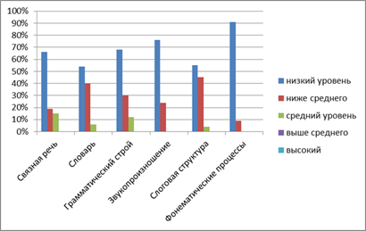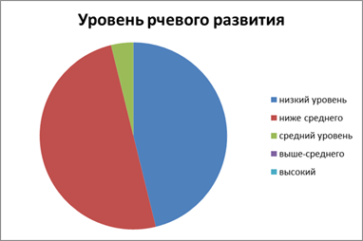

По результатам стартовой диагностики было выявлено:
12% детей с низким уровнем речевого развития
40% детей с уровнем речевого развития ниже среднего
48% детей с уровнем речевого развития выше среднего
Итоговая диагностика показала следующие результаты:
4% детей с низким уровнем речевого развития, что 8 % меньше чем на начала год.
8% детей, требующих внимания специалиста, что на 4% меньше, чем при стартовой диагностике.
28% - с уровнем речевого развития ниже среднего, что на 12% меньше чем на начало учебного года.
56% - средний уровень речевого развития, что 8% больше, чем при стартовой диагностике.
8% детей с высоким уровнем, на начала года его не было выявлено.
На промежуточную диагностику ПМПК было направлено 5 детей.
На конец года 11 детей оставлены на повторное обучение из них:
5 детей с незначительными улучшениями;
6 детей со значительными улучшениями.
Т.О. наблюдается положительная динамика у большинства детей группы.
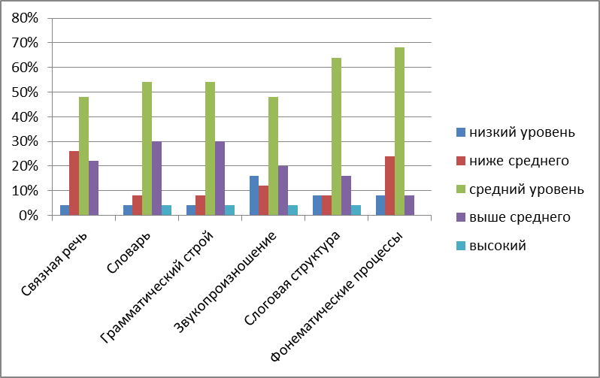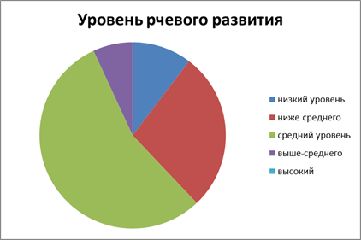

Проанализировав свою коррекционно-логопедическую работу за 2020/2021 учебный год, результаты диагностики детей, можно сделать вывод, что задачи, поставленные в начале учебного года мною решены; намеченные цели достигнуты.
В письменной речи учащихся 2-4 классов выявлены недостатки:
- опора на неправильное проговаривание,
- замены букв, соответствующие фонетически близким звукам,
- искаженное воспроизведение букв на письме,
- замены и смешения графически сходных букв,
- неправильное деление предложений на слова, что проявляется на письме в искажениях структуры слова и предложения.

Общие сведения о количестве зачисленных обучающихся, структуре речевых нарушений за 2020 - 2021 учебный год.

 | Кол-во  учащихся | Виды нарушений
 |  | Системное недоразвитие речи, обусловленное ЗПР | ОНР  (общее недоразвитие речи) | ФФНР  (фонетико-фонематическое недоразвитие речи) | НПОЗ (нарушение произношения отдельных звуков)
Зачислено на логопедические  Занятия | 30 | 4  1 Б – 2  4 В - 1  2 Б – 1 | 8  1 А – 2  1 Б – 4  4 В – 1  4 Б -1 | 13  1 А - 4  1 Б – 4  2 Б – 5  2 А - 3 | 16  1 А – 1  1 Б – 5  2 Б – 3  3 А – 2  4 А – 2  4 Б – 2  4 В - 2

На конец учебного года (май 2021г) проведена итоговая диагностика для контроля эффективности коррекционно-логопедической работы и для коррекции планов работы на следующий учебный год. Большинство учащихся с нарушениями устной и письменной речи показали положительную динамику. Оставлено для продолжения логопедических занятий.
Коррекционно-развивающее направление
В содержание данного направления входят следующие аспекты:
- выбор оптимальных для развития ребенка с нарушениями речи коррекционных программ, методик и приемов обучения в соответствии с его особыми образовательными потребностями;
- организация и проведение индивидуальных и групповых (подгрупповых) занятия по коррекции нарушений устной и письменной речи, а также развитию коммуникативных навыков детей.
В рамках этого направления работы выполнялись коррекционно-развивающие программы, составленные с учетом возраста и особенностей развития обучающихся, структуры дефекта, а также оказание помощи педагогическому коллективу в индивидуализации развития, обучения и воспитания детей с ОВЗ.
По результатам логопедического обследования были сформированы 4 группы от 3 до 5 детей и 2 подгруппы по 2 ученика. Индивидуальные занятия проводились с 3 учениками с ОВЗ из 1-2 классов. Все занятия проводились в соответствии разработанного перспективного коррекционного плана на каждую группу, подгруппу и расписания занятий в логопедическом кабинете.
Коррекционная работа включала:
1. Развитие устной речи:
- коррекция звукопроизношения;
- развитие фонематических процессов;
- коррекция недостатков лексико-грамматического строя речи;
- обогащение словаря;
- формирование связной речи, навыков построения связного высказывания.
2. Совершенствование навыков чтения и письма.
3. Развитие мелкой моторики и графомоторных навыков.
4.Развитие психических процессов: (внимания, памяти, мышления).
5.Здоровьесбережение (гимнастика для глаз, проведение дыхательной, артикуляционной и пальчиковой гимнастики).
6. Коррекцию отдельных сторон психической деятельности:
- развитие зрительного восприятия и узнавания;
- развитие пространственно - временных представлений и ориентации;
- развитие фонетико-фонематических представлений, формирование звукового анализа.

Организационно-методическое направление работы
В рамках этого направления осуществлялись следующие виды деятельности:
- разработка индивидуально-ориентированных коррекционно-развивающих программ;
- оказание помощи учителям первых классов в составлении адаптированной образовательной программы для детей с ОВЗ, подборе дидактических и методических материалов к коррекционным занятиям;
- ведение документации.
На протяжении учебного года были оформлены следующие документы: речевые карты на каждого ребенка с речевыми нарушениями, перспективный и календарные планы работы, индивидуальные тетради на каждого ребенка, паспорт логопедического кабинета, журнал учёта посещаемости логопедических занятий, годовой отчет о результатах коррекционного обучения.
Учитель-логопед принимал участие в школьных методических объединениях учителей начальных классов, педсоветах, пополнял логопедический кабинет новинками методической и дидактической литературы, изучал информацию о системе инклюзивного образования в целях создании необходимых условий для детей с ОВЗ (в частности, с тяжелыми нарушениями речи) на базе общеобразовательной организации, изучал предлагаемые новые нормативно-правовые документы.
Консультативно-просветительское направление работы
В рамках этого направления в течение учебного года проводилось:
- индивидуальные и групповые консультации родителей по вопросам речевого развития и коммуникации детей. Родители, по мере обращения, были ознакомлены с результатами обследования и динамикой речевого развития в процессе коррекционной работы, им давались рекомендации по выполнению домашней работы;
- индивидуальное консультирование по вопросам формирования психолого-педагогической компетентности родителей детей с ОВЗ, задействованных в инклюзивном процессе, по вопросам онтогенеза устной и письменной речи, проявлений нарушений речевой системы, подбора простейших приемов логопедической работы по коррекции речевых нарушений у детей;
- консультирование педагогов и других участников образовательного процесса по вопросам речевого онтогенеза и дизонтогенеза, создания речевой развивающей среды, по возникающим проблемам, связанным с развитием обучением и воспитанием детей с ОВЗ (с нарушениями речи) в процессе реализации инклюзивной практики.
Консультативную помощь получили родители троих будущих первоклассников. К сожалению, больше обращений не было.
В кабинете имеется стенд «Информация для родителей», материал которого регулярно обновляется.
Профилактическая работа заключалась в своевременном предупреждении у детей возможных вторичных речевых нарушений, создании условий для их полноценного речевого развития.
Взаимосвязь со всеми участниками образовательного процесса
С учителями начальных классов:
Посещала уроки, проводимые учителями, с целью выработки единых речевых требований к детям с нарушениями речи.
Знакомила учителей с результатами обследования (начало года) и динамикой речевого развития в процессе коррекционной работы.
В течение года велась консультативная работа для учителей школы.
С педагогом-психологом:
Проводили совместное обследование детей и оформление необходимой документации для ПМПК;
Знакомилась с результатами обследования психолога по готовности первоклассников к школьному обучению;
Знакомила психолога школы с результатами логопедического обследования первоклассников.
С родителями:
Проводились индивидуальные консультации по запросу родителей;
С администрацией:
Принимала участие в заседаниях педагогического совета и методического объединения учителей начальной школы согласно плану работы школы, где сообщала о результатах логопедического обследования учеников начальной школы, о зачислении на логопедические занятия, о результативности занятий.

Некоторые трудности в работе:
- Речевые нарушения у детей с ОВЗ, зачисленных на занятия, являются вторичным нарушением и носят системный характер, поэтому требуется длительная коррекция и помощь педагога-психолога школы.
- Низкий контроль со стороны родителей за выполнением домашнего задания /дефекты звукопроизношения/.
Несмотря на некоторые отрицательные факторы, учителями и родителями отмечаются улучшения речевого развития всех учащихся, которые посещали логопедические занятия.
Годовой план организационно-методической и коррекционно-развивающей работы выполнен в полном объеме.

